ДУ «ІНСТИТУТ ЕПІДЕМІОЛОГІЇ ТА ІНФЕКЦІЙНИХ ХВОРОБ
ім. Л.В.ГРОМАШЕВСЬКОГО НАМН УКРАЇНИ»

НАУКОВИЙ ЦЕНТР ГРИПУ ТА ГРІ

Тижневий бюлетень про ситуацію з грипу в Україні
за даними 4 дозорних центрів
(Київ, Дніпро, Одеса, Хмельницький).
9 тиждень 2018 року

Публікується на сайті www.ukrinfluenza.com.ua
З 2008 року в Україні функціонує система дозорного епіднагляду за грипоподібними захворюваннями (ГПЗ) та тяжкими гострими респіраторними захворюваннями (ТГРЗ). Дозорні центри (ДЦ) розташовані у різних географічних зонах країни: в Києві, Дніпрі, Одесі та Хмельницькому, які включають 18 дозорних станцій: 10 – стаціонарів та 8 - поліклінік.
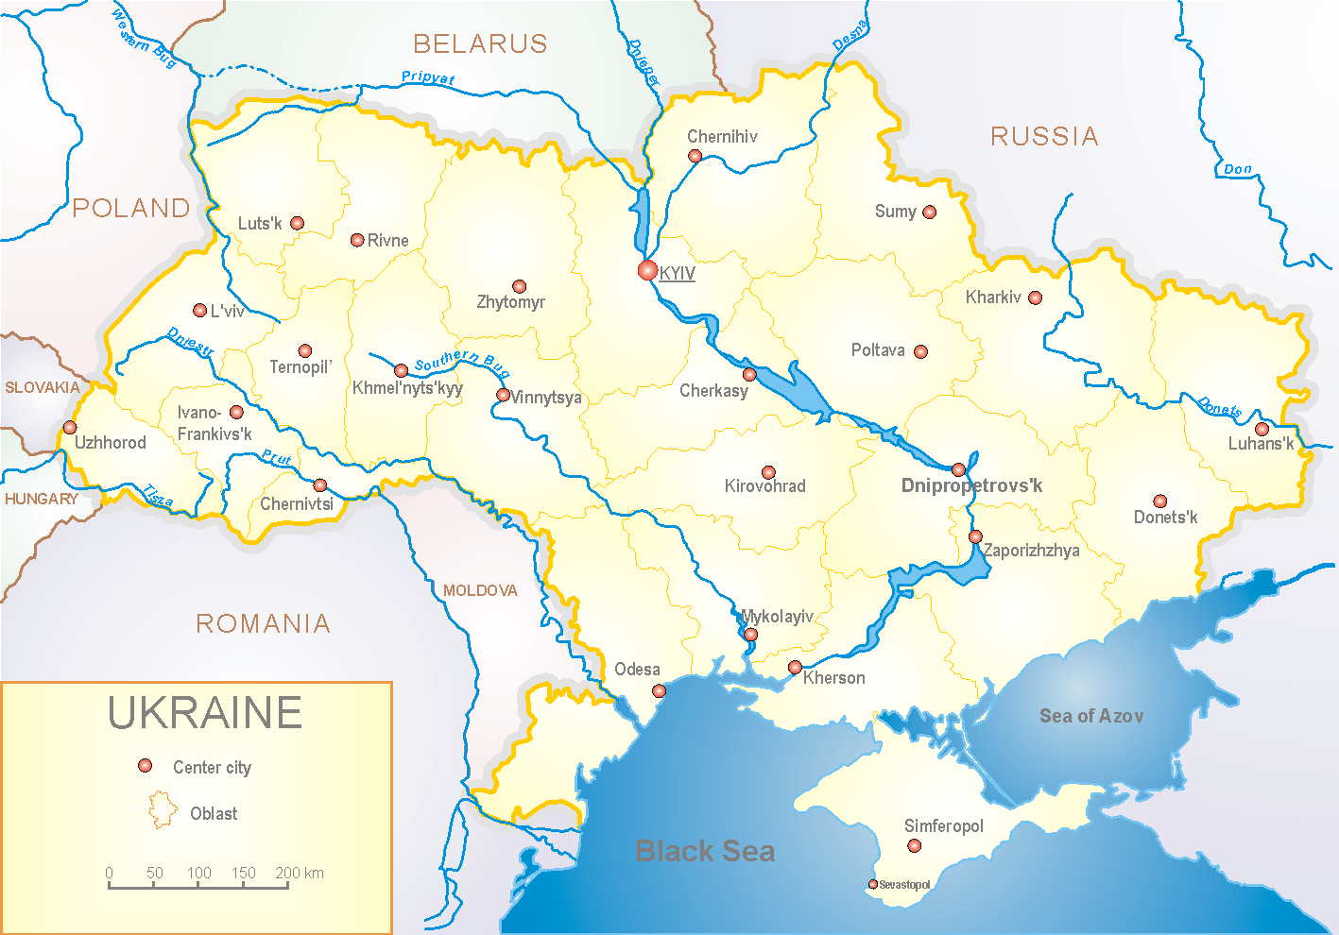
У 8 поліклініках 4-х дозорних центрів кількість амбулаторних хворих, що відповідають визначенню ГПЗ на 9 тижні 2018 року (26.02.-04.03.2018 р.) становила 90 випадків (пок. 43.4 на 100 тис.). У порівнянні з минулим тижнем темп росту рівнів захворюваності склав 40,6% (рис.1).
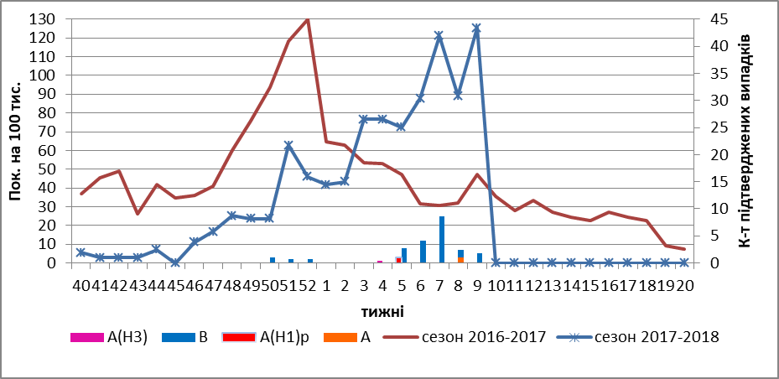Рис.1. Динаміка реєстрованих випадків, що відповідають визначенню ГПЗ та кількість підтверджених випадків грипу в 4-х ДЦ України у сезоні 2017-2018 років.
Значний темп росту на цьому тижні, обумовлений поверненням дітей до навчання у школах, після вимушених канікул.
На 9 тижні 2018 року в 10 стаціонарів 4-х ДЦ було госпіталізовано 1225 хворих, що на 12,75 % менше, ніж на минулому тижні. Кількість хворих, що відповідали визначенню ТГРЗ, складало 98 випадків (пок. 3,3 на 100 тис.), у порівнянні з минулим тижнем темп росту рівня захворюваності становив 1%. (рис.2).
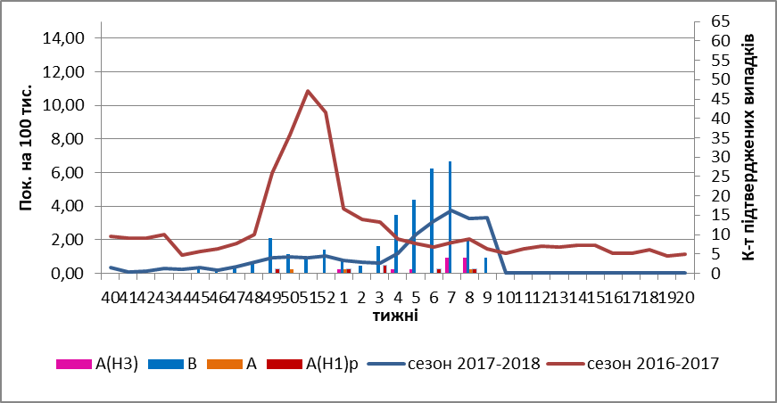
Рис. 2 Динаміка реєстрованих випадків ТГРЗ та кількість лабораторних підтверджень грипу в 4-х дозорних центрах України у сезоні 2017-2018 років.

З 40 по 9 тиждень 2017-2018 рр. методом ПЛР було обстежено 634 зразки від хворих на ГПЗ та ТГРЗ, з початку сезону лабораторно підтверджено: 4 – грип А (не субтипований), 7 - грип А(Н1)рdm, 12 - А(Н3), 181 – грипу В, 19 – В/Yamagata, 41 – B/Victoria (рис.3).
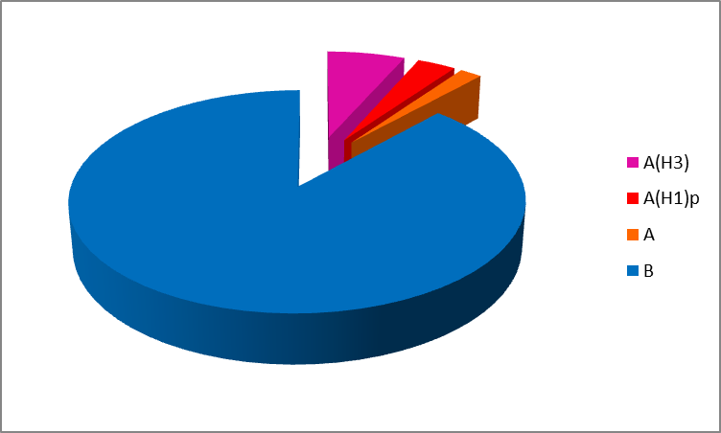
Рис. 3 Етіологічна структура популяції вірусів грипу сезону 2017 – 2018 років за результатами ПЛР в 4-х дозорних центрах України.

Отже, показники захворюваності на ГПЗ та ТГРЗ в 4-х ДЦ відповідають сезонним рівням, переважає циркуляція вірусу грипу В.

Бюлетень підготували:
д.мед.н. Міроненко А.П.
к.мед.н. Онищенко О.В.

